ОДЕСЬКИЙ НАЦІОНАЛЬНИЙ МЕДИЧНИЙ УНІВЕРСИТЕТ

Кафедра організації та економіки фармації

 | ЗАТВЕРДЖУЮ
 | Завідувач кафедри
 | Ліана УНГУРЯН
 | “27 “ серпня 2021 р.

МЕТОДИЧНІ РЕКОМЕНДАЦІЇ
з самостійної роботи (СРС)

Курс ІІ рік підготовки докторів філософії
Факультет фармацевтичний

Навчальна дисципліна «Сучасний стан наукових знань спеціальності «Фармація»_Блок ІІ_УЕФ (назва навчальної дисципліни)

Заняття з СРС № 3
Тема: Маркетингове планування на фармацевтичному підприємстві

Методичні рекомендації з СРС розробили
завідувач кафедри
Ліана УНГУРЯН
доцент кафедри
Оксана БЄЛЯЄВА

Методичні рекомендації з СРС обговорено
на методичній нараді кафедри
«27» серпня 2021 р. Протокол № 1

Одеса – 2021

Методичні рекомендації з СРС № 3

Тема: Маркетингове планування на фармацевтичному підприємстві
Мета: систематизувати знання з планування маркетингу, вміти передбачати зміни ринкового середовища та оперативно реагувати на них
Основні поняття: планування маркетингу, стратегічні плани, тактичні плани, оперативні плани, SWOT-аналіз, цільовий ринок, планування, маркетинг, підприємство, ефективність, комерційна діяльність.

План

І. Теоретичні питання до заняття:

1. Маркетингове планування на фармацевтичному підприємстві, основні завдання та принципи.

2. Класифікація різних видів маркетингового планування.

3. Алгоритм планування маркетингу у підприємстві.

4. SWOT-аналіз, як інструмент аналізу стану фармацевтичного підприємства на ринку
Змісттеми

Маркетингове планування — управлінський процес створення та підтримування відповідності між метою фірми та її потенційними можливостями в процесах ринкової діяльності. Головні завдання маркетингового планування:
1) приведення потенціалу фірми у відповідність із запитами споживачів вибраних цільових ринків;
2) оптимальне об’єднання усіх видів і напрямків маркетингової діяльності фірми;
3) визначення та обґрунтування переліку маркетингових дій;
4) конкретизація маркетингових дій щодо того, хто їх буде виконувати, де, як і коли.
Головні принципи маркетингового планування: повнота і комплексність, конкретність, чіткість, безперервність, економічність, якість виконання планових функцій.
Предметом маркетингового планування є вивчення можливостей використання в практичній діяльності маркетингових прогнозів, проектів програм і планів, методології та методики вирішення різних проблем маркетингового планування, а також організації його розроблення і здійснення. Об'єкт маркетингового планування – діяльність господарчих суб'єктів, структурних елементів економіки з позиції їхньої діяльності
Планування — послідовна взаємозалежність кроків для вирішення існуючих проблем. Відповідно до цього можна виділити такі фази маркетингового планування:
визначення мети планування (визначення наявної і бажаної кінцевої ситуації, а також принципових проблем реалізації та планування);
пошук альтернатив (визначення наявних можливостей вирішення існуючих проблем);
прогнозування (формування уявлення про майбутній розвиток показників діяльності, очікувану поведінку споживачів, конкурентів і т.д.);
оцінка (вибір альтернативи);
прийняття рішення та встановлення планового завдання (розроблення чіткого плану).
У системі маркетингового планування фірми стратегічний план є фундаментом для інших видів планування, оскільки визначає основний орієнтир розвитку підприємства. Планування являє собою безперервний процес узгодження діяльності підрозділів усередині фірми, з одного боку, а з іншого – фірми із суб'єктами зовнішнього середовища. Це дає змогу забезпечувати фірмі необхідну гнучкість та адаптивність до зовнішніх та внутрішніх змін і робить планування важливим інструментом підвищення ефективності діяльності підприємства.
План маркетингу — гнучка програма дій. Він має три варіанти: мінімальний, оптимальний і максимальний. Плани розробляють на 1 рік (короткостроковий), на 2–5 років (середньостроковий) і на 5–10 років (довгостроковий). На фармацевтичних підприємствах у рамках плану маркетингу в цілісну систему об’єднуються: дослідження поточного стану ринків, споживачів і типології споживання ЛП, вивчення потреби в ЛП та сегментування ринку, товарна, інноваційна асортиментна політика підприємства, збут і розподіл ЛП, ціноутворення, система маркетингових комунікацій та система маркетингового контролю. Таким чином на підприємстві план маркетингу може бути і самостійною величиною, і складовою бізнес-плану.
Навіть суто формальне планування маркетингу надає переваги підприємству або організації. Спонукуючи керівництво постійно думати про майбутнє, планування визначає цілі та політику підприємства, сприяє кращій координації роботи. Крім того, ретельне планування маркетингу допомагає передбачати зміни ринкового середовища та оперативно реагувати на них, а також готує до непередбачуваних змін.
Під плануванням маркетингу розуміють особливу форму діяльності, спрямовану на підготовку та упорядкування рішень про цілі, засоби та заходи, які в сукупності забезпечують виробництво та реалізацію продукції, задоволення наявного попиту та майбутніх потреб цільового ринку.
Маркетинговий план — це документ, у якому сформульовані основні цілі маркетингу та шляхи їх досягнення. План містить систему заходів, необхідних для досягнення поставлених цілей, їхній зміст, забезпечення ресурсами, а також обсяги, методи, послідовність і строки виконання робіт різного характеру.
Мета планування маркетингу — зменшення маркетингових ризиків за рахунок зниження невизначеності умов діяльності та концентрації ресурсів на найбільш перспективних напрямах. Добре розроблений план маркетингу:
— систематизує і доводить до відома всіх співробітників підприємства ті ідеї, що до його складання існували винятково у свідомості керівника;
— дає змогу чітко встановити цілі та проконтролювати їх досягнення;
— є документом, що організовує роботу всього підприємства;
— дає змогу уникнути зайвих дій, що не приводять до намічених цілей;
— дає змогу чітко розподіляти час та інші ресурси;
— мобілізує співробітників підприємства чи організації.
Маркетингове планування в сучасному підприємництві ґрунтується на принципах комплексності, системності, обмеженості ресурсів, варіантності, оптимальності, узгодженості, динамічності, адаптивності та повинне передбачати визначені строки виконання плану.
За строками розрізняють короткострокові (на один рік), середньострокові (від двох до п'яти років) і довгострокові (від п'яти до десяти чи навіть 15-ти років). Короткострокові, або тактичні, плани розробляють на період до одного року. Вони повинні установити цілі та передбачити заходи щодо їх досягнення. Іноді короткострокові плани передбачають дослідження ринку. Середньострокові плани ґрунтуються на короткострокових планах і дослідженнях перспектив розвитку ринку та інвестицій.
Довгострокові, або стратегічні, плани маркетингу розробляють на період більше п'яти років. Головним завданням довгострокового плану є формування і розробка таких маркетингових рішень, які будуть ефективними в довгостроковій перспективі. Найважче в таких планах визначати обсяги пропозиції підприємства та тенденції розвитку ринків. Тому довгострокові плани містять не заходи, а структуру перспективних маркетингових рішень. Завдання довгострокових планів маркетингу — аналіз та передбачення життєвих циклів наявних товарів і/або послуг та прогнози на майбутнє.
Тактичний (короткостроковий) маркетинговий план є детальною схемою та розрахунком вартості конкретних заходів, необхідних для досягнення цілей, визначених на перший рік у стратегічному маркетинговому плані. Тактичний план складають на рік. Успішні компанії, зазвичай, завершують розробку стратегічного плану до початку складання тактичного плану.
Підприємства, зорієнтовані на сучасну концепцію маркетингу, намагаються гнучко поєднувати коротко-, середньо- та довгострокові плани.

В процесі планування маркетингової діяльності на перспективу (довгостроковий план), з метою забезпечення належного рівня самого плану та його реалістичності, використовують певну послідовність дій, яка може бути представлена у вигляді алгоритму (рис. 1).
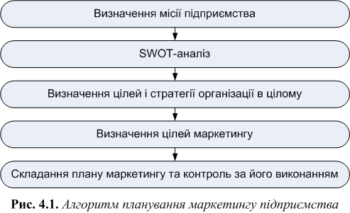
Перший етап розробки плану маркетингу - визначення місії. Місія - це короткий вираз основної мети підприємства, чітко сформульована причина його існування. Часто місія відображається в рекламному салогані та інших фірмових константах підприємства чи організації.
В ідеалі в місії повинні бути відображені такі моменти:
— споживачі (для кого працює організація);
— які товари і/або послуги пропоновані (які потреби задовольняє організація та в який спосіб);
— якими цінностями керується організація під час ухвалення рішень;
— до чого прагне організація в майбутньому.
SWOT-аналіз — це визначення сильних і слабких сторін підприємства, а також можливостей та загроз, що походять із його найближчого оточення:
— сильні сторони (Strengths) — переваги підприємства чи організації;
— слабкі сторони (Weaknesses) — недоліки організації;
— можливості (Opportunities) — чинники зовнішнього середовища, використання яких створить переваги для організації на ринку;
— загрози (Threats) — чинники, що можуть погіршити становище організації на ринку.
Застосування SWOT-аналізу дає змогу систематизувати всю наявну інформацію і, проаналізувавши реальний стан справ, ухвалювати зважені рішення, що стосуються подальшого господарського розвитку підприємства.
Цілі підприємства — це бажані результати, яких прагне досягнути підприємство за період виконання плану. Формування цілей відбувається на основі результатів проведеного SWOT-аналізу, даних досліджень з метою забезпечення виконання місії підприємства на ринку. На їхній основі визначають цілі маркетингу. більш деталізовані та спрямовані на виконання оперативних завдань, довгострокові — спрямовані на перспективу.
Стратегія маркетингу — це загальна, ґрунтована на оцінці ринкової ситуації та власних можливостей, модель дій, необхідних для досягнення поставленої мети підприємства загалом і маркетингу зокрема.
Розробка та впровадження стратегії підприємства — процес, який поєднує сфери маркетингу та управління, і який розрахований на перспективу. Добре розроблені стратегії та добір інструментарію засвідчують маркетингову орієнтацію управління підприємства.
Успішність діяльності підприємства багато в чому залежить від правильно здійсненого стратегічного вибору. Стратегічний вибір — це процес комплексного ухвалення рішення щодо генерації низки стратегічних альтернатив, які відповідають місії підприємства на ринку, його внутрішнім сильним та слабким сторонам, зовнішнім можливостям та загрозам, вибору оптимального набору стратегічних зон господарювання (СЗГ).
Формування стратегії передбачає:
— сегментування ринку — виділення окремих груп споживачів;
— вибір цільових ринків — визначення цільових сегментів, на які підприємство збирається орієнтувати свою діяльність;
— позиціювання товару на ринку — визначення місця товару серед конкуруючих товарів;
— визначення конкурентів, з якими конкуруватиме підприємство;
— визначення конкурентних переваг.
Маркетингові цілі — це конкретні якісні та кількісні зобов'язання підприємства у показниках обсягу продажу, частки ринку або прибутку, яких можна досягти за певний час. Вони ґрунтуються на загальних цілях підприємства, похідні від них і повністю їм підпорядковуються. Досягнення маркетингових цілей сприяє досягненню цілей підприємства та реалізації його місії.

Співвідношення цілей підприємства та маркетингових цілей
Цілі підприємства | Цілі маркетингу
Підвищення прибутковості | 1. Підвищення прибутковості у довгостроковій перспективі завдяки освоєнню нового товару  2. Підвищення короткострокової прибутковості у результаті збільшення обсягів продажу наявного товару  3. Одержання прибутку за рахунок нового сегменту  4. Підвищення прибутковості за рахунок підвищення якості наявного товару
Збільшення масштабів діяльності підприємства | 1. Збільшення частки товарів на освоєних ринках  2. Вихід на нові ринки, сегменти ринку
Забезпечення збалансованості (ритмічності) діяльності | Забезпечення безперервного зростання прибутковості підприємства на основі ефективного поєднання життєвих циклів товару, попиту, технології
Охорона навколишнього середовища | 1. Стимулювання збуту на екологічно чисту продукцію  2. Стимулювання виробництва екологічно чистих продуктів
Після остаточного визначення цілей маркетингу відбувається перехід до розробки плану маркетингу.

Питання для самоконтролю
- Опишіть види маркетингового планування в залежності від тривалості, терміну дії, за об’єктом, за змістом планування, за предметом
- Охарактеризуйте зміст принципів маркетингового планування
- Охарактеризуйте етапи маркетингового планування
- Охарактеризуйте складові SWOT-аналізу та його роль у плануванні фармацевтичним підприємством.

Орієнтовні завдання для опрацювання теоретичного матеріалу
- Зібрати, опрацювати та проаналізувати зібрану інформацію з використанням сучасної методології наукових досліджень. Сформулювати висновки та пропозиції.
- Скласти словник основних понять з теми.

ІІ. Практичні роботи (ситуаційні завдання), які виконуватимуться на занятті:
Ситуаційне завдання 1
На підставі вихідних даних про діяльність підприємства, яке наведене в ситуаційній задачі, та умов його функціонування провести стратегічний аналіз, використовуючи методику SWOT-аналізу.
Для цього дослідити зовнішнє середовище підприємства та скласти перелік можливостей та загроз, що можуть вплинути на діяльність підприємства. Використати при цьому прийом вибору парних можливостей-загроз. Визначити силу впливу кожного з факторів за 10-ти бальною шкалою та оцінити ймовірність використання можливості чи спрацювання загрози. Результати представити у вигляді таб.
Зовнішні можливості та загрози
Можливості | 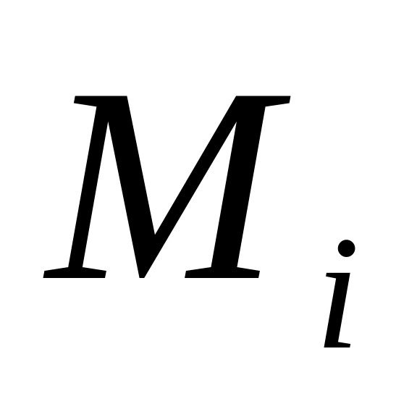 | 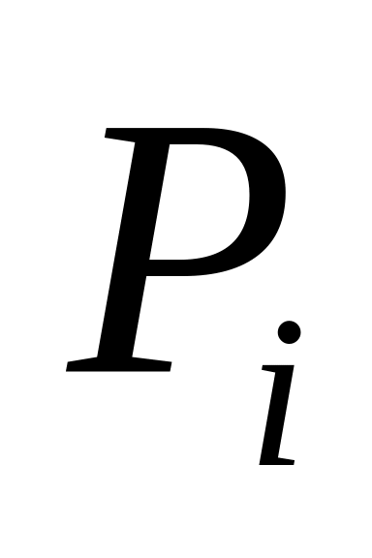 | 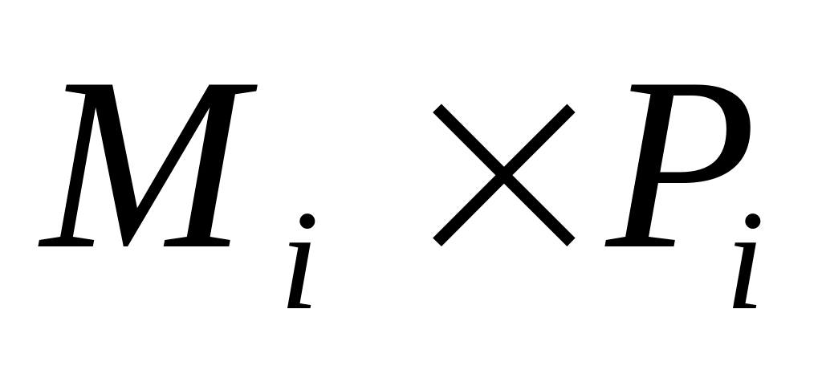 | Загрози | 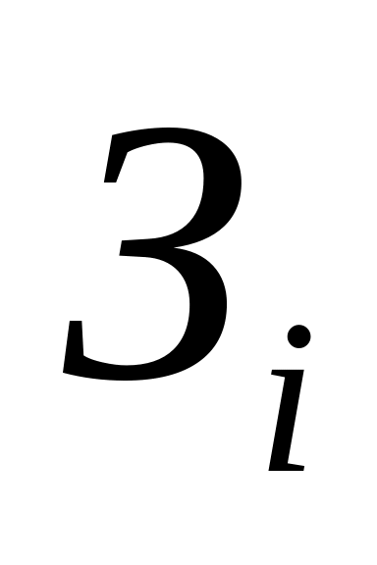 |  | 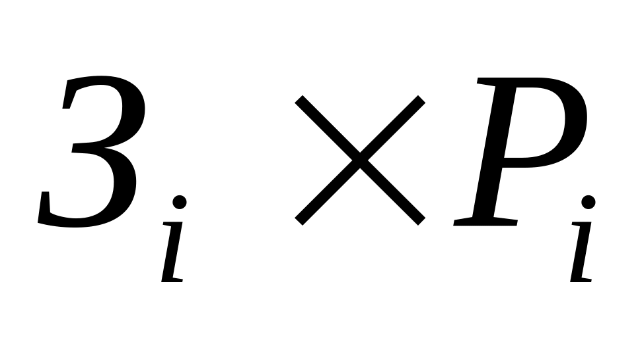
1. |  |  |  | 1.
2. |  |  |  | 2.
… |  |  |  | …
Разом: |  | Х |  | Разом: |  | Х
Проаналізувати внутрішнє середовище підприємства та скласти перелік його сильних та слабких сторін. Використати методику аналізу незалежних факторів (кількість факторів сильних і слабких сторін може бути неоднаковою, ймовірність визначати не потрібно). Оцінити вплив кожного фактора за 10-ти бальною шкалою. Результати розрахунків занести до таблиці 2.
Таблиця 2
Сильні і слабкі сторони підприємства
Сильні сторони підприємства | Бал | Слабкі сторони підприємства | Бал
1. |  | 1.
2. |  | 2.
… |  | …
Разом |  | Разом
Скласти матрицю взаємозв’язків сильних і слабких сторін, можливостей і загроз. Розглянути всі можливі парні комбінації та виділити ті, які необхідно врахувати при розробці стратегії підприємства.
Таблиця 3
Матриця взаємозв’язків сильних і слабких сторін, можливостей і загроз
 | Можливості:  1.  2.  … | Загрози:  1.  2.  …
Сильні сторони:  1.  2.  … | Поле С і М  Стратегія «Максі-Максі» | Поле С і З  Стратегія «Максі-Міні»
Слабкі сторони:  1.  2.  … | Поле СЛ і М  Стратегія «Міні-Максі» | Поле СЛ і З  Стратегія «Міні-Міні»
Зробити висновки.

ІІІ. Тестові завдання для самоконтролю
1. Складання плану розвитку господарського портфеля промислового підприємства в процесі стратегічного планування передбачає:
1) прогнозування перспективних дій фірми, напрямів діяльності, виходячи з можливостей ринку;
2) детальний аналіз існуючих виробництв, товарів, торгових марок та вибір найвигідніших для фірми за конкретних умов;
3)збирання заявок від потенційних клієнтів на виконання робіт, продаж товарів;
4) формування плану дій фірми на підставі комплексного маркетингового дослідження ринку.
2. Основними недоліками функціонально-товарної організації маркетингу вважають:
1) «подвійне підпорядкування» персоналу товарних підрозділів;
2) відсутність достатньої організаційної гнучкості;
3) відсутність контролю виконання планів;
4) відсутність спеціалізації фахівців з маркетингу за географічними регіонами.
3. Яку організаційну структуру управління маркетингом Ви б порадили підприємству, що орієнтується на роботу на різних ринкових сегментах, споживачі яких істотно відрізняються за смаками та поведінкою:
1) функціональну організацію маркетингу;
2) географічну організацію маркетингу;
3) товарну організацію маркетингу;
4) ринкову організацію маркетингу.
4. Спочатку промислове підприємство мало функціональну структуру організації маркетингових служб. Зі збільшенням асортименту товарів промислового призначення до якої структури доцільно перейти підприємству?
1) функціональну організацію маркетингу;
2) географічну організацію маркетингу;
3) товарну організацію маркетингу;
4) ринкову організацію маркетингу.
5. Керівництво фірми прийняло рішення про частковий перегляд програми у зв'язку зі зменшенням обсягу реалізації продукції фірми. Проведені дослідження виявили, що при виборі цільового ринку допустилися помилок. Фірма вирішила перейти від сегментації на основі демографічних критеріїв до сегментації на основі психографічних. У цьому випадку фірма повинна використовувати такі критерії:
1) кліматичні, територіальні;
2) статевовікові, соціально-економічні;
3) етапи життєвого циклу сім'ї, релігійні, належності до певного соціального класу;
4) особисті характеристики, мотиви, стиль життя.
6. До чого відносять розширення діяльності підприємства за допомогою об'єднання або взяття під контроль інших підприємств:
1) інтенсивного розвитку;
2) інтеграційного розвитку;
3) диференціації;
4) диверсифікації.

7. Письмовий документ, в якому викладено сутність підприємницької ідеї, шляхи і засоби її реалізації та охарактеризовано ринкові, виробничі, організаційні та фінансові аспекти майбутнього бізнесу, а також особливості управління ним, це:

А. Інструкція по веденню підприємницької діяльності

Б. Законодавство щодо підприємницької діяльності

В. Бізнес-план

Г. Програма реструктуризації підприємства

8.Розділ «Організаційний план» бізнес – плану включає:

А. Форми організації бізнесу, власники та керівники, організаційна схема та розподіл обов’язків, планування чисельності персоналу

Б. Виробничий процес, приміщення, обладнання, постачальників сировини та матеріалів

В. Опис продукції, підприємства, поточні ситуація та тенденції розвитку галузі Г. Стратегія зростання підприємства, повернення коштів інвесторам

9. Зміст і обсяг бізнес-плану не залежить від:

А. Матеріально-технічної бази

Б. Цілей розробки плану та розміру бізнесу

В. Сфери діяльності, до якої належить бізнес

Г. Конкретних характеристик майбутнього продукту

10.Розділ бізнес – плану «План виробництва» включає:

А. Форми організації бізнесу, галузі, власники та керівники, організаційна схема та розподіл обов’язків, планування чисельності персоналу

Б. Виробничий процес, приміщення, обладнання, постачальників сировини та матеріалів; продукція

В. Опис продукції, підприємства, поточні ситуація та тенденції розвитку галузі, стратегія зростання підприємства

Г. План доходів і витрат, розрахунок беззбитковості, рух грошової готівки, баланс підприємства

11. Бізнес-план розробляють на :

А. 10 - 15 років

Б. 1 - 3 роки

В. терміни чітко не визначені

Г. 3 - 5 років

12.Різновидом оперативного планування є:

А. Бізнес-план

Б. Плани-наряди

В. Річні плани

Г. Стратегічні плани

13. Метод планової організації господарської діяльності підрозділів підприємства з виконання планових завдань, збільшення виходу продукції високої якості при зниженні витрат на її одиницю на основі матеріальної заінтересованості в кінцевих результатах роботи - це..

А. Загальногосподарський розрахунок

Б. Внутрішньогосподарський розрахунок

В. Комерційний розрахунок

Г. Загальний розрахунок

ІV. Індивідуальні завдання з теми заняття
Теми доповідей, рефератів
- Роль стратегічних бізнес-одиниць (СБО) у процесі розробки технології планування
- Правила прийняття стратегічних планових рішень у сфері маркетингової діяльності сучасної фірми.
- Цілі, завдання і функції маркетинг-контролінга в системі планування маркетингових комунікацій фірми.
Основна (базова):
Гарькава В. Ф., Прозорова Г. О., Ігнатова Т. В., Редькіна Є. А., Лук’янчук В. Д., Звягінцева О. Б. Менеджмент та маркетинг у фармації: Монографія. – Warsaw: RS Global Sp. Z O.O., 2021. – 72 с.
Пестун І. В. Фармацевтичний маркетинг: метод. рек. до практ. зан. / І. В. Пестун, І. В. Бондарєва, С. В. Жадько. – Х. : НФаУ, 2015. – 88 с.
ДАРЧУК В.Г. Аналіз та планування маркетингової діяльності. Навчальний посібник. – Київ: ДУТ, 2019. – 146 с.
1. Аудит. Навч. посібник. Рекомендовано МОН України / Суха О.Р.- 2018. -284 с.
2. Інтернет-маркетинг. Навчальний посібник рекомендовано МОН України. / уклад. І.Л.Литовченко -2017.- 184 с.
3. Менеджмент і маркетинг у фармації. Навчально метод. посіб. / уклад.О.Г. Чирва, О.В. Гарматюк; МОН України, УДПУ. – Умань: Візаві, 2018. – 217 с.
4. Менеджмент у фармації. Модуль 1. Навчально-метод. посіб. / В.О. Демченко, Н.О. Ткаченко, Н.М. Червоненко, Т.П. Зарічна; за ред. Є Г. Книша. – Запоріжжя: ЗДМУ, 2017. – 194 с.
8. Основи менеджменту і маркетингу у фармації: Навч. -метод. посіб. для вищих мед. (фарм.) закладів / уклад. Н.М. Косяченко, В.П. Горкуша та ін. — К., 2018. — 49 с.
9. Основи права та законодавства у фармації: нац.підруч. для студентів вищ.навч.закл. /А.А. Котвіцька, І.В. Кубарєва, О.О. Суріков та ін.; за ред. А.А. Котвіцької. – Харків:НФаУ: Золоті сторінки, 2016.- 528 с. (Національний підручник).
10. Практикум з маркетингу. Навч. посіб. / уклад А.Я. Агеєв - 2018. -с.496
11. Фармакоекономіка: навч. посіб. для студ. вищ. навч. закл. ІІІ-ІV рівнів акредитації/Яковлєва Л. В. та ін.; за ред. Л. В. Яковлєвої. Вінниця: Нова книга, 2017. 207 с.
Допоміжна:
12. Асимметрия информации о фармацевтической деятельности в общественнополитической периодике / Унгурян Л.М., Беляева О.И., Прилипко Н.А., Вишницкая И.В., Каравелкова Ю.С. // Global science. Development and novelty. - Collection of scientific papers, on materials of the V international scientific-practical conference Ed. SPC "LJournal", Rome. – 2017. – Part 1. - Р. 41 – 45.
13. Основні законодавчо - правові акти, що регламентують діяльність аптечних закладів. Довідник / Унгурян Л. М., Бєляєва О. І., Вишницька І. В. та ін. //. - Одеса : ОНМедУ . - 2020. – 150 с.
14. Унгурян Л. М., Вишницкая И. В., Беляева О. И., Петкова І. Б., Каравелкова Ю. С. (2017) Роль стандартизації в системі раціональної фармакотерапії. Science Review. Vol. 7. N 7. – Рp. 55 – 57.
15. Інформаційні ресурси: Законодавство України [Електронний ресурс]. - Режим доступу: http://zakon.rada.gov.ua/laws
16. Нормативно-директивні документи МОЗ України [Електронний ресурс]. - Режим доступу: /http:// mozdocs.kiev.ua
17. .Фармацевтична енциклопедія. Електорний ресурс https://www.pharmencyclopedia.com.ua

